### [Tạo Website Cho Shop Của Bạn - Miễn Phí Chỉ Trong 30s - haravan.com‎](https://www.haravan.com/?hchan=hrw_aw_nov_03_hcm3b)

1. QCwww.haravan.com/taowebbanhang‎
2. Miễn Phí 15 Ngày Dùng Thử Hoàn Toàn Miễn Phí. Hỗ Trợ 7/7 Ngày Trong Tuần.
3. Quản Lý Nội Dung Dễ Dàng · Website Chuẩn SEO · Phục Vụ & Hỗ Trợ 7/7 · Tạo Website Trong 60s
4. [56 Vân Côi, phường 7](https://www.googleadservices.com/pagead/aclk?sa=L&ai=DChcSEwiw7-2D7eTSAhUTlb0KHU7mCt0YABAGGgJ0aA&ohost=www.google.com.vn&cid=CAESIuD2I8iEjveycH-__fon2dp-tT4qcDAVV6yrtEvuqULO6E0&sig=AOD64_2xgHH6Fip-TqAFiMQZ7k_8wrORcQ&ctype=107&q=&ved=0ahUKEwi40OiD7eTSAhWDyrwKHchGARUQmxAIHQ&adurl=)‎ - ‎Sắp đóng cửa · 08:30–17:30
   * [Uy Tín - Chuyên Nghiệp](https://www.haravan.com/?hchan=hrv_aw_brand)
   * [Dùng thử miễn phí 14 ngày](https://www.haravan.com/?hchan=hrw_aw_free14)
   * [Miễn phí Hosting](https://www.haravan.com/?hchan=hrv_aw_hosting)
   * [Kết Nối Ứng Dụng Bán Hàng](https://apps.haravan.com/?hchan=hrv_aw_app)

## **Kết quả tìm kiếm**

### [Mẫu giao diện website bán hàng, template web bán hàng đẹp mắt](https://themes.bizweb.vn/)

https://themes.bizweb.vn/

Hơn 150+ **mẫu** giao diện **website** bán hàng, các **template web** bán hàng đẹp mắt, đa dạng, chuyên nghiệp. Trải nghiệm miễn phí 15 ngày!

### [49 Template Responsive HTML5 CSS3 miễn phí - Hoàng Luyến](https://hoangluyen.com/49-template-responsive-html5-css3-mien-phi/)

https://hoangluyen.com › Template

Xếp hạng: 3,4 - ‎5 phiếu bầu

25 thg 2, 2015 - Web html5 bất động sản chỉ với một **mẫu trang web** vẫn có thể hữu ích cho bạn khi thiết kế ... Timber – Miễn phí một trang **Template** Bootstrap.

Bạn đã truy cập trang này 2 lần. Lần truy cập cuối: 19/03/2017

### [Thư viện mẫu website tuyệt đẹp, miễn phí | Templates website free ...](http://templates.itnet.vn/)

templates.itnet.vn/

Thư viện **mẫu website** đẹp, tổng hợp hơn 12000 **mẫu website** chuyên nghiệp, tuyệt đẹp, miễn phí. Được phân ... Thời **trang**, Làm đẹp, Spa - Salon. MS: 15431.

### [Tải về: 20 mẫu html thiết kế web cực đẹp, độc, miễn phí. - Ngôi Sao Số](http://www.ngoisaoso.vn/news/Blog/Tai-ve-25-mau-html-thiet-ke-web-cuc-dep-doc-mien-phi-149/)

www.ngoisaoso.vn › Tin tức › Blog

14 thg 9, 2014 - Một số công ty thiết kế web có rất nhiều dự án và không có thời gian để thiết kế và**mẫu** mã **trang web** của họ. Chúng tôi xin giới thiệu một số ...

Bạn đã truy cập trang này 2 lần. Lần truy cập cuối: 19/03/2017

### [Miễn phí tải về 14 mẫu website bán hàng tuyệt vời nhất - Ngôi Sao Số](http://www.ngoisaoso.vn/news/Blog/Mien-phi-tai-ve-12-mau-website-ban-hang-tuyet-voi-nhat-428/)

www.ngoisaoso.vn › Tin tức › Blog

9 thg 1, 2015 - Nếu bạn đang tìm kiếm những **mẫu** Website thương mại để truyền cảm ... **Trang Web**có hỗ trợ cho những khách hàng mua sắm trên di động.

Bạn đã truy cập trang này 2 lần. Lần truy cập cuối: 19/03/2017

### [Miễn phí tải về 150 mẫu website responsive tuyệt đẹp (P2)](http://www.ngoisaoso.vn/news/Blog/Mien-phi-tai-ve-150-mau-website-responsive-tuyet-dep-P2-408/)

www.ngoisaoso.vn › Tin tức › Blog

2 thg 1, 2015 - Free Photography HTML5 CSS3 **Website Template** Demo Download ... FlatWEB – **Mẫu web** HTML thích ứng đơn **trang** miễn phí. FlatWEB là ...

### [Template Mẫu | Học Lập Trình PHP](http://tuhocphp.com/template-mau/)

tuhocphp.com/template-mau/

27 thg 12, 2013 - **Template** HTLM – Khi chúng ta vào một **trang web** thì việc quan tâm đầu tiên của chúng ta là giao diện website. Sau đó mới là chức năng của ...

### [Hình ảnh cho template trang web mẫu](https://www.google.com.vn/search?q=template+trang+web+m%E1%BA%ABu&safe=strict&espv=2&biw=1366&bih=662&tbm=isch&tbo=u&source=univ&sa=X&ved=0ahUKEwi40OiD7eTSAhWDyrwKHchGARUQsAQIXw)

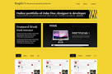





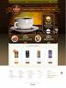

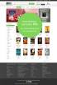

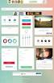

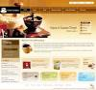

[Hình ảnh khác cho template trang web mẫu](https://www.google.com.vn/search?q=template+trang+web+m%E1%BA%ABu&safe=strict&espv=2&biw=1366&bih=662&tbm=isch&tbo=u&source=univ&sa=X&ved=0ahUKEwi40OiD7eTSAhWDyrwKHchGARUQ7AkIcA)Báo cáo hình ảnh

### [45 mẫu web HTML5 And CSS3 miễn phí mà bạn không nên bỏ lỡ !](http://www.onb.vn/news/45-mau-web-html5-and-css3-mien-phi-ma-ban-khong-nen-bo-lo-/2204.html)

www.onb.vn › Trang Chủ › Tin Tức › HTML & CSS

**Trang** Chủ > Tin Tức > HTML & CSS > 45 **mẫu web** HTML5 And CSS3 miễn ... Giới thiệu mọi người list 20 **mẫu website** miễn phí html và css cực đẹp ! miễn phí hoàn toàn ! ... Free **Website Template**with jQuery Slider for Food Delivery Project ...

Bạn đã truy cập trang này vào ngày 19/03/2017.

### [29 Online Store Web Template miễn phí - Thủ Thuật Web](https://www.thuthuatweb.net/website-template/29-online-store-web-template-mien-phi.html)

https://www.thuthuatweb.net › WordPress › BlogSpot › HTML5 › Photoshop

11 thg 10, 2012 - Nếu bạn đang có nhu cầu thiết kế một **trang web** bán hàng, hay đơn giản là học hỏi ... Free HTML Flower Online Store **Template** [download].

### [49 Template Responsive miễn phí - Thiết kế Website](http://phongcachmoi.vn/Bai-viet/157/860/49-Template-Responsive-mien-phi.html)

phongcachmoi.vn › Bài viết › Công nghệ và ứng dụng

La Casa – HTML **Template** responsive bất động sản. Web html5 bất động sản chỉ với một **mẫu trang web** vẫn có thể hữu ích cho bạn khi thiết kế mới hoặc làm ...

### [Mẫu web miễn phí, website miễn phí đẹp - Web mien phi - WebFree](http://webfree.com.vn/vn/web-mau)

webfree.com.vn/vn/web-mau

**Mẫu web** miễn phí, **mẫu web** miễn phí đẹp, **mẫu website** miễn phí shop quần áo, **mẫu website** miễn phí du lịch, **mẫu website** miễn phí thời **trang**, **mẫu website** tin ...

### [10 trang web hay để tải mẫu Powerpoint miễn phí - Dân trí](http://dantri.com.vn/suc-manh-so/10-trang-web-hay-de-tai-mau-powerpoint-mien-phi-2016031111122635.htm)

dantri.com.vn › Sức mạnh số

11 thg 3, 2016 - Smile **Templates**. **Trang web** này có hàng trăm **mẫu** Powerpoint đẹp mắt mà có thể được tải về miễn phí. Lưu ý rằng các **mẫu** miễn phí này chỉ ...

### [37 trang css & xhtml web template miễn phí tuyệt đẹp – iDesign](http://idesign.vn/design-web/38-trang-css-xhtml-web-template-mien-phi-tuyet-d-p/)

idesign.vn/design-web/38-trang-css-xhtml-web-template-mien-phi-tuyet-d-p/

14 thg 11, 2010 - Những **trang web** này thứ nhất: Tất cả đều được thiết kế hiện đại, đẹp mắt. Thứ hai: Tất cả đều được đã chuyển qua html. Cho nên bạn có thể ...

Bạn đã truy cập trang này vào ngày 19/03/2017.

### [Template website bán hàng, các mẫu giao diện đẹp tại Web9 - Web9.vn](http://www.web9.vn/cho-giao-dien.html)

www.web9.vn/cho-giao-dien.html

Chợ giao diện **website** là nơi tổng hợp các **mẫu** giao diện **website** bán hàng đã được làm sẵn bởi Web9 và các nhà thiết kế. Khách hàng có thể lựa chọn 1 trong ...

### [Tổng hợp Responsive Email Templates miễn phí - Brainweb](http://www.brainweb.vn/tong-hop-responsive-email-templates-mien-phi/)

www.brainweb.vn/tong-hop-responsive-email-templates-mien-phi/

15 thg 9, 2015 - Thay vì mất thời gian thiết kế những **mẫu** email riêng bạn có thể tận dụng ... được cung cấp bởi một công ty thiết kế và các dịch vụ thiết kế **website**. ... để **trang** bị thêm cho mình những kiến thức để chỉnh sử các **mẫu** email này.

### [25 trang download template miễn phí - nTuts](http://ntuts.com/tong-hop/25-trang-download-template-mien-phi)

ntuts.com/tong-hop/25-trang-download-template-mien-phi

14 thg 7, 2008 - 25 websites cung cấp cho bạn các **mẫu** thiết kế chất lượng (tất nhiên là ... Thêm một**website** download free **template**, có đến hàng chục ngàn ...

### [Theme Việt | Chia sẻ mẫu web miễn phí](http://themeviet.org/)

themeviet.org/

2016-08-27 11:36:22 By Đạo Gja Gja - Category : **Mẫu** website bán hàng ... **Template** Landing page Bất Động Sản Đẹp - Responsive chuẩn ... video WordPress Theme chuyên nghiệp được thiết kế cho**trang web** video, video Portal blog video ...

### [Hàng trăm mẫu giao diện website bán hàng đẹp của Web+, trang 1](http://web24h.vn/kho-giao-dien.html)

web24h.vn/kho-giao-dien.html

Web+ cung cấp hàng trăm **mẫu** webiste đẹp, tiện lợi, nhiều lĩnh vực, đồ tùy biến cao, **trang** 1 | thiết kế**website** bán hàng thời **trang** mỹ phẩm hay **web** giới thiệu ...

### [PSD website templates | Diễn đàn Designer Việt Nam](http://forum.vietdesigner.net/forums/psd-website-templates/)

forum.vietdesigner.net › Diễn đàn › Thiết kế web › Download

Là nơi chia sẻ các file PSD giao diện **website** sưu tầm từ trên mạng hoặc từ làm. ... Share bộ PSD**website** bán hàng thời **trang** · Người Chia Sẻ, 26/4/15.

## QC

### [Mẫu Website Đẹp-Pcách Hiện Đại - Web Chuẩn SEO - Chuẩn Mobile‎](http://123website.com.vn/giao-dien-web-mau/?utm_source=google&utm_campaign=chien_dich_moi&utm_medium=mau_website&utm_term=m%E1%BA%ABu%20website&utm_content=mau_web_dep_pcach_hien_dai)

1. QCwww.123website.com.vn/mẫu_website_đẹp‎093 209 20 02
2. Thiết kế **web** theo phong cách hiện đại. Không phát sinh chi phí, Xem ngay nào!
3. Thiết kế web chuẩn SEO · Tư vấn quảng cáo website · Miễn phí Hosting · Bảo hành Web vĩnh viễn
   * [Mẫu website thiết kế đẹp](http://123website.com.vn/danh-muc-san-pham/mau-website-dich-vu/mau-website-du-lich/)
   * [Bảng giá thiết kế web](http://123website.com.vn/bang-phi-thiet-ke-website/)
   * [Liên hệ](http://123website.com.vn/lien-he/)
   * [Web giới thiệu công ty](http://123website.com.vn/danh-muc-san-pham/mau-website-thong-tin/mau-website-gioi-thieu-cong-ty/)
4. [Thành phố Hồ Chí Minh](https://www.google.com.vn/aclk?sa=L&ai=DChcSEwiGqcyU7eTSAhWJo70KHVW6CagYABAGGgJ0aA&sig=AOD64_2r47bjO8TSjZ7em6nmgvtYatC6aw&ctype=107&q=&ved=0ahUKEwiemseU7eTSAhXLy7wKHaeiCqs4ChCbEAhn&adurl=)‎ - ‎Sắp đóng cửa · 08:00–17:30

# MIỄN PHÍ TẢI VỀ 150 MẪU WEBSITE RESPONSIVE TUYỆT ĐẸP (P2)

Thứ sáu - 02/01/2015 15:12

Phần 2 của bộ sưu tập các mẫu thiết kế website thích ứng miễn phí sẽ được giới thiệu sau đây.

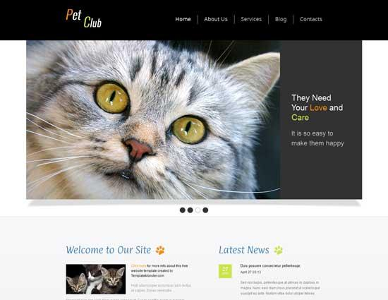

## MẪU THIẾT KẾ XHTML5 CSS3 SPA SALON

Spa Salon là **thiết kế web** mới sử dụng HTML5 và ý tưởng sáng tạo đằng sau mẫu thiết kế thích ứng này là để mang đến giao diện thoáng mắt và hiện đại cho các hoạt động liên quan đến Sức khỏe và Làm đẹp.

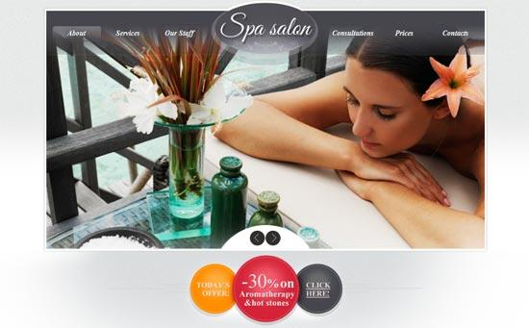

[Demo](http://www.freshdesignweb.com/demo/index.php?p=1378719527) [Download](http://www.freshdesignweb.com/download-template-spa-salon/)

## PHOTOGRAPHY HTML5 WEBSITE TEMPLATE WITH SLIDER

Photography Paris là mẫu thiet ke web dành cho nội dung nhiếp ảnh và portfolio. Nó có vẻ ngoài rất hiện đại và thanh lịch. Thiết kế này sử dụng HTML5 and CSS3 chất lượng cao và hỡ trợ tốt SEO nội dung.

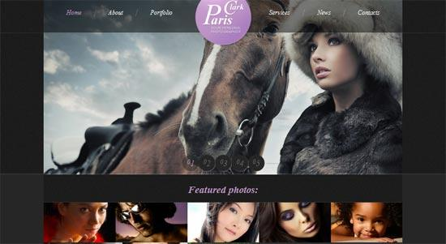

[Demo](http://templates.websitetemplatesonline.com/Photography-Free-Theme/index.html) [Download](http://www.templatemonster.com/free-templates/free-website-template-photography-jcarousel-fancybox.php)

## MẪU WEBSITE THIẾT KẾ NỘI THẤT HTML5 CSS3 VỚI IMAGE THUMBNAIL VIEWER

Interior Design là mẫu [**thiet ke website**](http://www.ngoisaoso.vn/) html5 dành cho các công ty, các dịch vụ thiết kế, thiết kế nội thất, bán đồ nghệ thuật hoặc bán hàng trang trí.

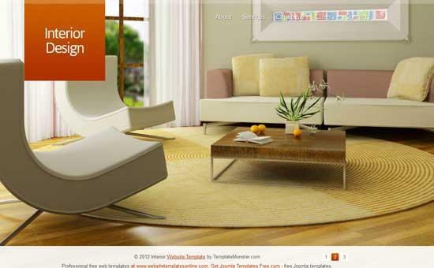

[Demo](http://www.freshdesignweb.com/demo/index.php?p=1378720361) Download

## WEBSITE HTML5 CSS3 CHỦ ĐỀ CÂU LẠC BỘ CƯỠI NGỰA VỚI SLIDER

Mẫu HTML5 này dành cho các câu lạc bộ cưỡi ngựa, sử dụng jQuery Slider và Zoomer Effect. Nó mang đến cho bạn bố cục hiệu quả, thiết kế chuyên nghiệp và cung cấp code cho mọi thứ mà bạn muốn để khởi đầu website của bạn.

# **TEMPLATE MẪU**

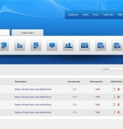

|  |  |
| --- | --- |
| Hiếu Đặng - *27.12.2013* | [Template Mẫu](http://tuhocphp.com/template-mau/) |

## [**Giao diện cho trang AdminCP tuyệt đẹp**](http://tuhocphp.com/giao-dien-cho-trang-admincp-tuyet-dep/)

Template HTLM – Khi chúng ta vào một trang web thì việc quan tâm đầu tiên của chúng ta là giao diện website. Sau đó mới là chức năng của website đó. Do vậy phần giao diện là yếu tố …

[Xem tiếp](http://tuhocphp.com/giao-dien-cho-trang-admincp-tuyet-dep/)

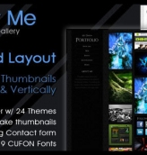

|  |  |
| --- | --- |
| Hiếu Đặng - *17.12.2013* | [Template Mẫu](http://tuhocphp.com/template-mau/) |

## [**Template Look at me HTML khá đẹp**](http://tuhocphp.com/template-html-kha-dep/)

Template HTML – Hôm nay Hiếu Đặng chia sẻ một template mới cũng khá là đẹp cho những bạn yêu thích màu đen tuyệt đẹp nhé. Look At Me là một danh mục đầu tư trang đơn giản hoặc thư …

[Xem tiếp](http://tuhocphp.com/template-html-kha-dep/)

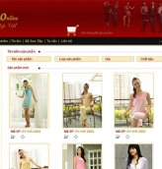

|  |  |
| --- | --- |
| Hiếu Đặng - *05.12.2013* | [Template Mẫu](http://tuhocphp.com/template-mau/) |

## [**Giao diện website thời trang PDS miễn phí**](http://tuhocphp.com/giao-dien-website-thoi-trang-mien-phi/)

Trước tiên là xin lỗi các bạn vì thời gian này mình bận quá nên không có thời gian để viết bài được. Nên hôm này mình quyết định chia sẽ cho các bạn một Template Mẫu do mình thiết …

[Xem tiếp](http://tuhocphp.com/giao-dien-website-thoi-trang-mien-phi/)

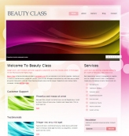

|  |  |
| --- | --- |
| Hiếu Đặng - *24.11.2013* | [Template Mẫu](http://tuhocphp.com/template-mau/) |

## [**10 theme HTML và CSS miễn phí đẹp**](http://tuhocphp.com/10-theme-html-va-css-mien-phi-dep/)

Vừa qua mình có sưu tầm được một vài theme miễn phí nhưng đảm bảo là rất đẹp và cũng là để mở đầu cho chuyên mục Template Mẫu hôm này mình sẽ giới thiệu đến các bạn một số …

[Xem tiếp](http://tuhocphp.com/10-theme-html-va-css-mien-phi-dep/)